Лабораторная работа №5
  - Конфигурация VLAN
Ко Антон Геннадьевич
Содержание

1 Цель работы
Получить основные навыки по настройке VLAN на коммутаторах сети.

2 Выполнение работы
Используя приведённую в лабораторной работе последовательность команд из примера по конфигурации Trunk-порта на интерфейсе g0/1 коммутатора msk-donskaya-sw-1, настроим Trunk-порты на соответствующих интерфейсах всех коммутаторов (рис. #fig:002 – #fig:006):
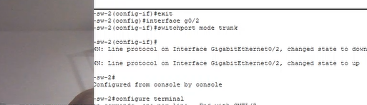
Настройка Trunk-портов на коммутаторе msk-donskaya-agko-sw-2
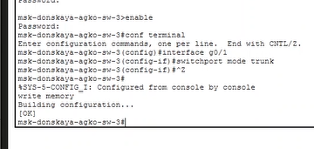
Настройка Trunk-портов на коммутаторе msk-donskaya-agko-sw-3
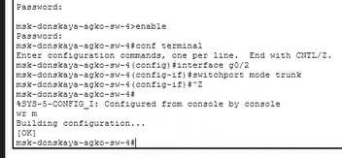
Настройка Trunk-портов на коммутаторе msk-donskaya-agko-sw-4
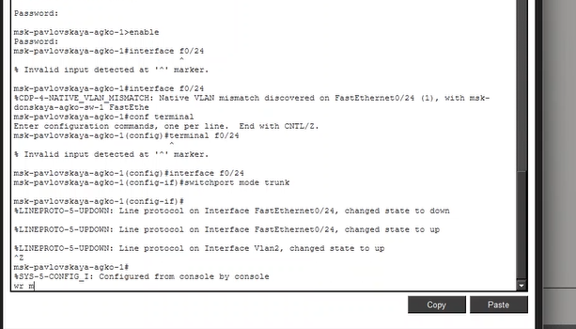
Настройка Trunk-портов на коммутаторе msk-pavlovskaya-agko-sw-1
Далее настроим коммутатор msk-donskaya-agko-sw-1 как VTP-сервер и пропишем на нём номера и названия VLAN (рис. #fig:007):
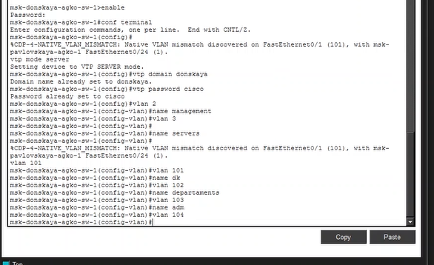
Настройка коммутатора msk-donskaya-agko-sw-1 как VTP-сервера, добавление номеров и названий VLAN
Теперь настроим коммутаторы msk-donskaya-agko-sw-2, msk-donskaya-agko-sw-3, msk-donskaya-agko-sw-4 и msk-pavlovskaya-agko-sw-1 как VTP-клиенты и на интерфейсах укажем принадлежность к VLAN (рис. #fig:008 – #fig:011):
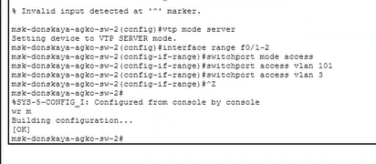
Настройка коммутатора msk-donskaya-agko-sw-2 как VTP-клиента и указание принадлежности к VLAN
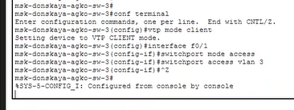
Настройка коммутатора msk-donskaya-agko-sw-3 как VTP-клиента и указание принадлежности к VLAN
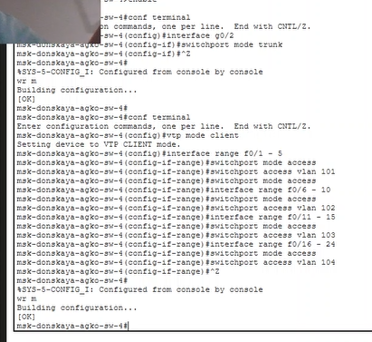
Настройка коммутатора msk-donskaya-agko-sw-4 как VTP-клиента и указание принадлежности к VLAN
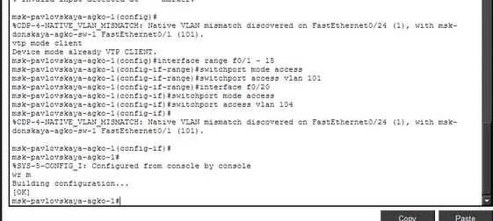
Настройка коммутатора msk-pavlovskaya-agko-sw-1 как VTP-клиента и указание принадлежности к VLAN
Затем требуется указать статические IP-адреса на оконечных устройствах (рис. #fig:012 – #fig:013):
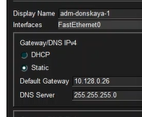
Пример указания статического IP-адреса на оконечном устройстве (Default Gateway)
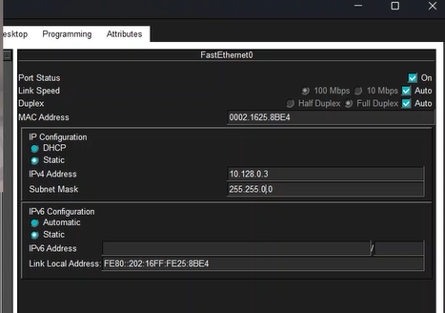
Пример указания статического IP-адреса на оконечном устройстве (IP Configuration)
После указания статических IP-адресов на оконечных устройствах проверим с помощью команды ping доступность устройств, принадлежащих одному VLAN, и недоступность устройств, принадлежащих разным VLAN (рис. #fig:014):
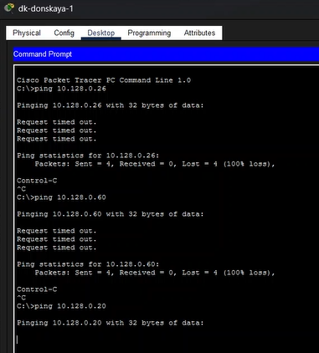
Проверка доступности устройств с помощью ping

3 Вывод
В ходе выполнения лабораторной работы мы получили основные навыки по настройке VLAN на коммутаторах сети.

4 Ответы на контрольные вопросы

4.1 1. Охарактеризуйте следующие команды: switchport mode access, switchport access vlan, vtp mode, vtp domain, vtp password, vlan, name.
- switchport mode access: устанавливает порт в режим доступа (access), который предназначен для работы с одним определённым VLAN.
- switchport access vlan : назначает определённый VLAN для порта в режиме доступа.
- vtp mode server/client:
  - vtp mode server: устанавливает коммутатор в режим сервера VTP, позволяя ему рассылать информацию о VLAN другим коммутаторам в сети.
  - vtp mode client: устанавливает коммутатор в режим клиента VTP, что позволяет ему принимать информацию о VLAN от серверов VTP.
- vtp domain : устанавливает домен VTP, в котором находится коммутатор. Для синхронизации информации о VLAN все коммутаторы в сети должны находиться в одном домене VTP с одинаковым именем.
- vtp password : устанавливает пароль VTP для доступа к домену VTP. Это помогает обеспечить безопасность и предотвратить несанкционированные изменения конфигурации VLAN.
- vlan : создаёт новый VLAN с указанным номером.
- name : присваивает имя VLAN, что делает его более понятным для администраторов сети.

4.2 2. Охарактеризуйте Internet Control Message Protocol (ICMP). Опишите формат пакета ICMP.
ICMP (Internet Control Message Protocol) — это протокол в семействе протоколов Интернета, который используется для передачи сообщений об ошибках и других исключительных ситуациях, возникших при передаче данных в компьютерных сетях. ICMP также выполняет некоторые сервисные функции, такие как проверка доступности хостов и диагностика сетевых проблем.
Формат пакета ICMP обычно состоит из заголовка и поля данных, которое может включать в себя различные поля в зависимости от типа сообщения ICMP. Основные поля заголовка ICMP включают:
Поле | Описание
Тип (Type) | Определяет тип сообщения ICMP (например, сообщение об ошибках, запрос эхо и т. д.)
Код (Code) | Подтип сообщения, который позволяет уточнить тип сообщения (например, для сообщения об ошибке код может указывать на конкретный тип ошибки)
Контрольная сумма (Checksum) | Используется для обеспечения целостности пакета ICMP
Дополнительные данные | В зависимости от типа и кода сообщения, может содержать дополнительные поля с информацией о сетевой проблеме или другой полезной информации

4.3 3. Охарактеризуйте Address Resolution Protocol (ARP). Опишите формат пакета ARP.
ARP (Address Resolution Protocol) — это протокол, используемый в компьютерных сетях для связи IP-адресов с физическими MAC-адресами устройств в локальной сети. Он позволяет устройствам в сети определить MAC-адрес другого устройства на основе его IP-адреса.
Когда устройству требуется отправить пакет данных другому устройству в сети, оно сначала проверяет свою локальную таблицу ARP, чтобы узнать MAC-адрес получателя. Если необходимый MAC-адрес отсутствует в таблице ARP, устройство отправляет ARP-запрос на всю сеть, запрашивая MAC-адрес соответствующего IP-адреса. Устройство, которое имеет этот IP-адрес, отвечает на запрос, предоставляя свой MAC-адрес.
Формат пакета ARP обычно состоит из следующих полей:
Поле | Описание
Тип аппаратного адреса | Определяет тип физического аппаратного адреса в сети (например, Ethernet — значение 1)
Тип протокола | Указывает на протокол сетевого уровня, для которого запрашивается соответствие адресов (обычно IPv4 — значение 0x0800)
Длина аппаратного адреса | Указывает размер физического адреса (обычно 6 байт для MAC-адресов Ethernet)
Длина адреса протокола | Указывает размер адреса протокола (обычно 4 байта для IPv4)
Код операции | Определяет тип операции ARP (запрос — значение 1, ответ — значение 2)
MAC-адрес отправителя | Физический адрес отправителя
IP-адрес отправителя | IP-адрес отправителя
MAC-адрес получателя | Физический адрес получателя (обычно пустой в ARP-запросах)
IP-адрес получателя | IP-адрес получателя

